DIRECCIÓN DE OBRAS PÚBLICAS



INFORME DE ACTIVIDADES

JULIO 2019

PRESENTACIÓN

El presente contenido, es el resultado del trabajo que ha realizado la Dirección de Obras Públicas, correspondiente al mes de JULIO del presente año, en el cual se reflejan las siguientes actividades del área administrativa de este departamento.
Se brindó asesoría y seguimiento a un total de 345 trámites administrativos, principalmente a: subdivisión, Licencias de construcción, números oficiales, alineamientos, aperturas de zanja para introducción de servicios, permisos de construcción de panteones, etc.
Se implementó un incremento de inspección de obras en proceso de construcción, de las diferentes zonas de la ciudad, por lo que se están realizando recorridos de inspección en dos turnos para cubrir un porcentaje mayor de monitorio y detección de obras, con la finalidad de incrementar un 30% la recaudación por pago de derechos en este rubro.
En relación a los trámites de vivienda y escrituración de propiedades se están dando seguimiento a las actividades de brindar información a la ciudadanía e integración de los expedientes relacionados con los programas de esta área.
FILOSOFIA DE LA DIRECCIÓN

MISIÓN:

Eficientizar el servicio a usuarios de los servicios que presta la dirección, vigilar el cumplimiento de las leyes y reglamentos que rigen al municipio, canalización adecuada de recursos de apoyo a la vivienda, coordinación con las diferentes asociaciones civiles, y colegios de arquitectos o colegios de ingenieros relacionados con la industria de la construcción.

VISIÓN:

La dirección de obras públicas asume el compromiso de desarrollo y evolución administrativa, proyectando a la vez como normativa para el desarrollo del municipio de Matehuala.

OBJETIVO:
Propiciar una urbanización ordenada, a través de la consolidación del marco jurídico actualizando las disposiciones en materia de desarrollo urbano mejorando los procedimientos de tramitación de una forma clara y simplificada.

FUNCIONES:
I. La elaboración y aplicación del Plan de Desarrollo Urbano Municipal, como lo indica el artículo 115 de la Constitución Política de los Estados Unidos
Mexicanos, para que establezca los usos y destinos del suelo;

II. Ordenar el crecimiento urbano, las densidades de construcción y población, de acuerdo con el interés público y con sujeción a las leyes sobre la materia, así como dictaminar sobre la clasificación y tipificación de fraccionamientos, colonias y zonas urbanas, con características que en particular considere necesarias.

III. Determinar administrativa y técnicamente que las construcciones, instalaciones, calles, servicios y equipamiento en general, reúnan las condiciones necesarias de seguridad, higiene, funcionalidad y fisonomía de acuerdo a su entorno;

IV. Conceder, negar o revocar de acuerdo con este Reglamento, las licencias y permisos para todo género de actividades contempladas en el artículo tercero;
V. Inspeccionar todas las actividades contempladas en el artículo tercero, ya sea que estas se encuentren en ejecución o concluidas para verificar lo dispuesto en este Reglamento;

VI. Practicar inspecciones para verificar el uso o destino que se haga de un predio, estructura o edificio cualquiera;

VII. Ordenar la suspensión o clausura de obras en los casos previstos por este
Reglamento;

VIII. Dictaminar en relación con edificios peligrosos y establecimientos malsanos, y que causen molestias, para evitar el peligro o perturbación, y en su defecto clausurar el inmueble y revocar las licencias municipales;

IX. Ejecutar por cuenta de los propietarios, las acciones ordenadas en cumplimiento de este Reglamento y que no fueron realizadas en el plazo fijado por la Dirección de Obras Públicas;

X. Proponer la creación de una comisión de clasificación y evaluación de las faltas o incumplimientos a este Reglamento, integrado por jueces calificados (Ingenieros Civiles, Arquitectos, Licenciados en Edificación, Contadores Públicos, Abogados) que apliquen y hagan efectivas las sanciones correspondientes a cada caso de acuerdo a la Ley de Ingresos del Municipio;

XI. Llevar un registro clasificado de Directores Responsables de Obra, Directores Especializados y de compañías constructoras, así como registro provisional para la ejecución de Obras Federales, Estatales y Municipales.
En este registro no deberán incluirse funcionarios públicos de la Administración en curso, del H. Ayuntamiento, no podrán elaborar y/o participar en trabajos de ingeniería y/o arquitectura que sean presentados por persona física o moral para su aprobación, autorización y/o permisos por parte de la Dirección de Obras Públicas o alguna otra autoridad o dependencia municipal;

XII. Evitar el asentamiento ilegal en zonas irregulares, reordenar los existentes, aplicando esquemas de ordenamientos que tomen en cuenta la vialidad necesaria y los espacios suficientes para la integración de equipamiento urbano, servicios públicos y otros de interés común, así como proponer la regularización de éstos realizando las demoliciones que se requieren en aquellas construcciones que no cumplan con el objeto social en lo establecido por el Plan Municipal de Desarrollo Urbano; y

XIII. Dentro de las distintas facultades que a la Dirección de Obras Públicas le confiere, es la de solicitar que toda obra pública y/o privada se le dé tramite y cuente con licencia de construcción, así como también de un Director responsable de Obra, registrado y empadronado en la lista de directores de este Departamento.

TRAMITES ADMINISTRATIVOS
Se han atendido más de 312 personas en el área de trámites administrativos, así como la asesoría por parte del personal de recepción.

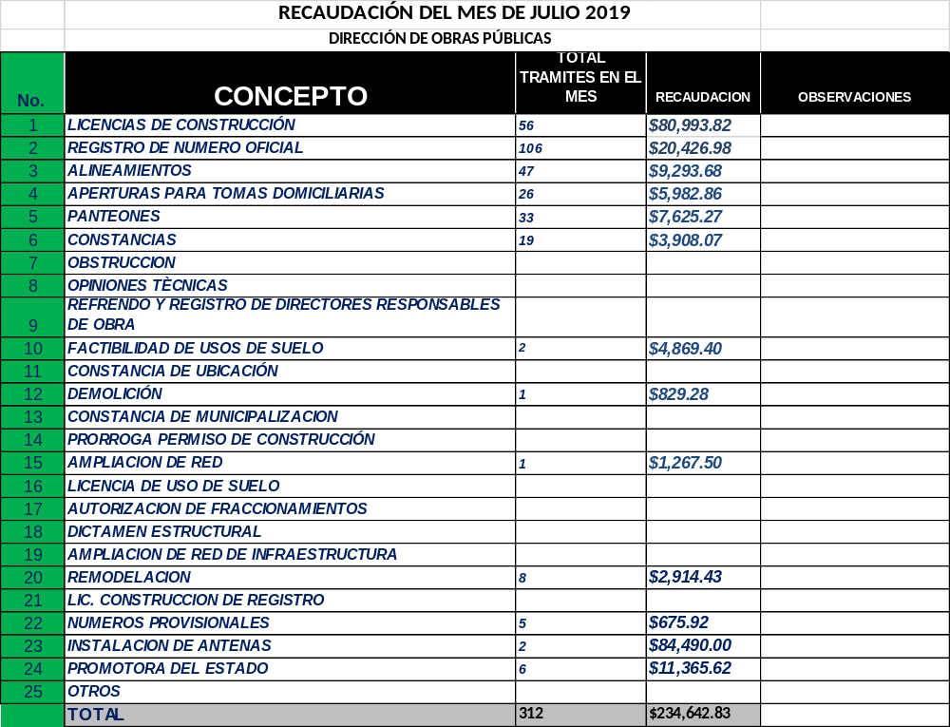

COMPARATIVO DE RECAUDACIÓN 2018 A 2019

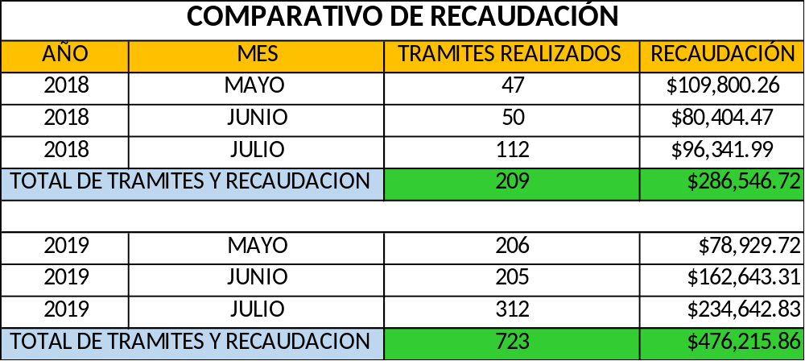

ACCIONES | TOTAL | DESCRIPCION
ATENCIONES Y ASESORIAS | 345 | PERSONAS ATENDIDAS
OFICIOS RECIBIDOS | 16 | ATENCION Y RECEPCION
ATENCIÓN EN VENTANILLA

TRAMITES DE SUBDIVISION, FUSION Y CORRECCIONES
TRÁMITE | TOTAL AUTORIZADOS
SUBDIVISIONES | 29
FUSIÓN | 2
REGIMEN EN CONDOMINIO | 2
RELOTIFICACIONES | 0
CORRECCIONES DE TRÁMITES ANTERIORES OTROS | 0  0
TOTAL | 33

SUBDIVISION EN TRAMITE
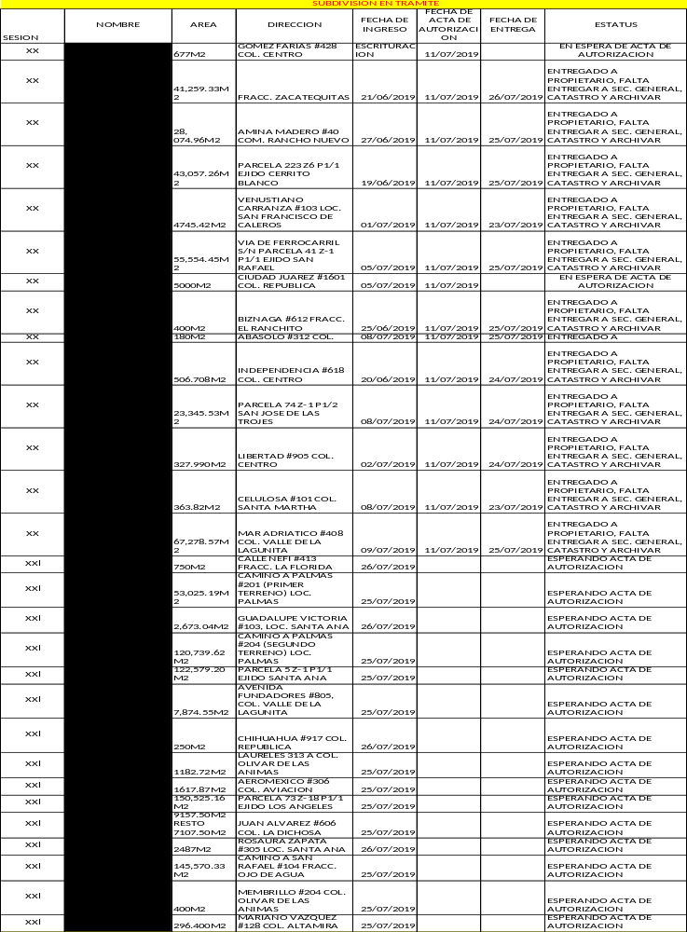
FUSIONES
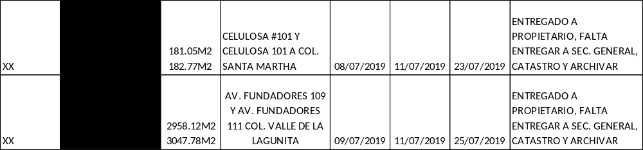

REGIMEN EN PROPIEDAD DE CONDOMINIO

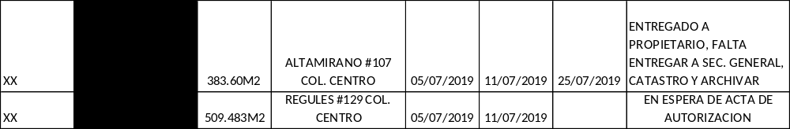

REPORTES DE INSPECTORES

En el área de inspección de obra se dio seguimiento a la supervisión de las diferentes obras en proceso de las diferentes zonas de esta ciudad de Matehuala.

TOTAL REPORTES REALIZADOS: 112
TOTAL REPORTES RESUELTOS: 31
TOTAL OBRAS AUTORIZADAS: 56
TOTAL OBRAS CLAUSURADAS: 0
TOTAL OBRAS EN TRAMITE: 0
TOTAL OBRAS SUSPENDIDAS:1
VERIFICACION NUMEROS OFICIALES: 44
VERIFICACION ALINEAMIENTOS: 98

REPORTES REALIZADOS
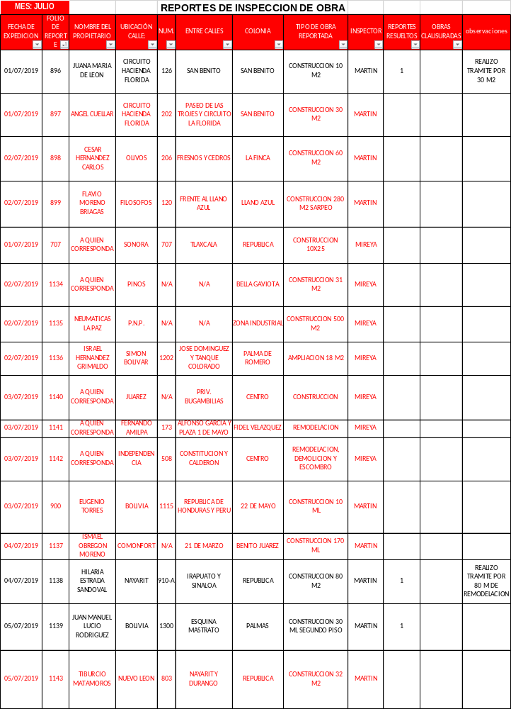
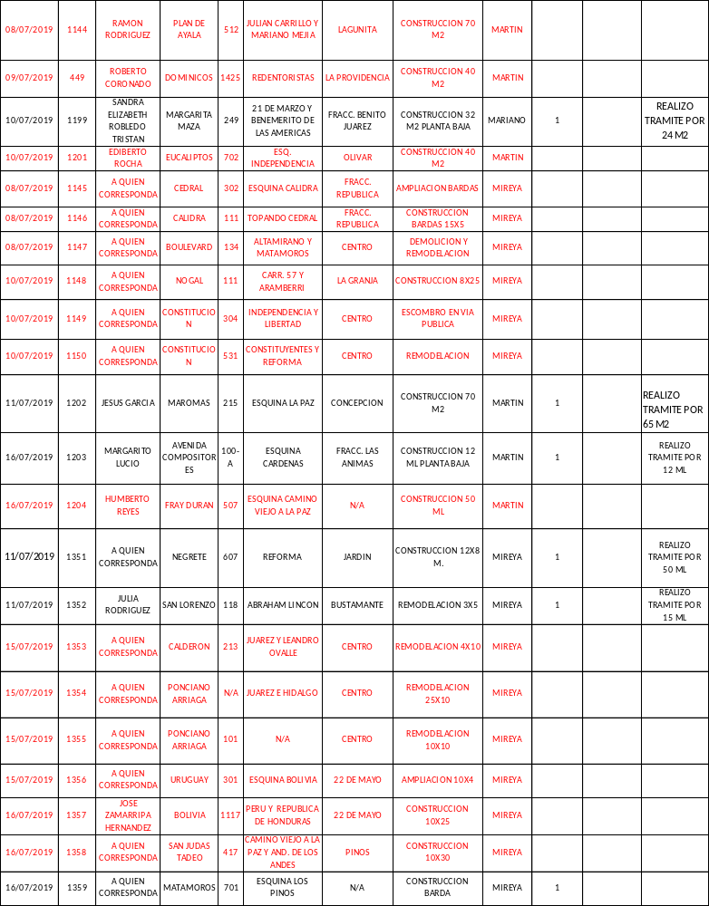

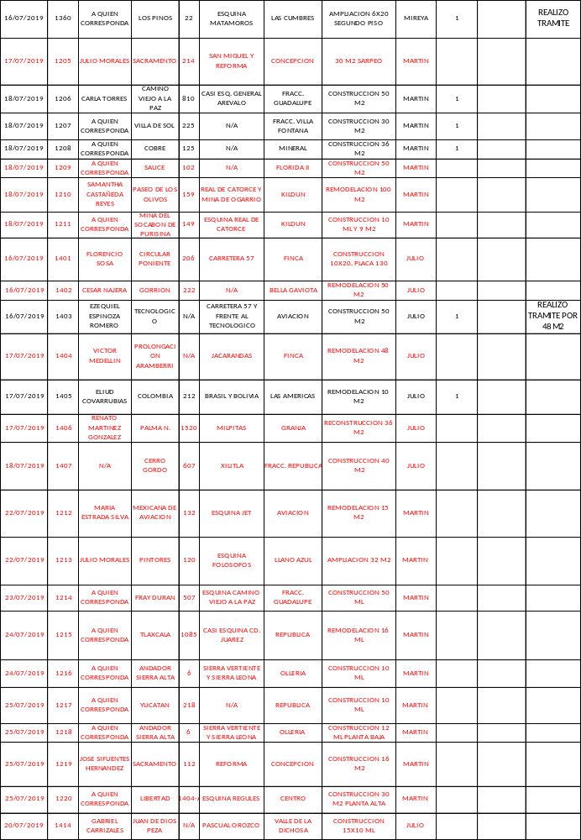
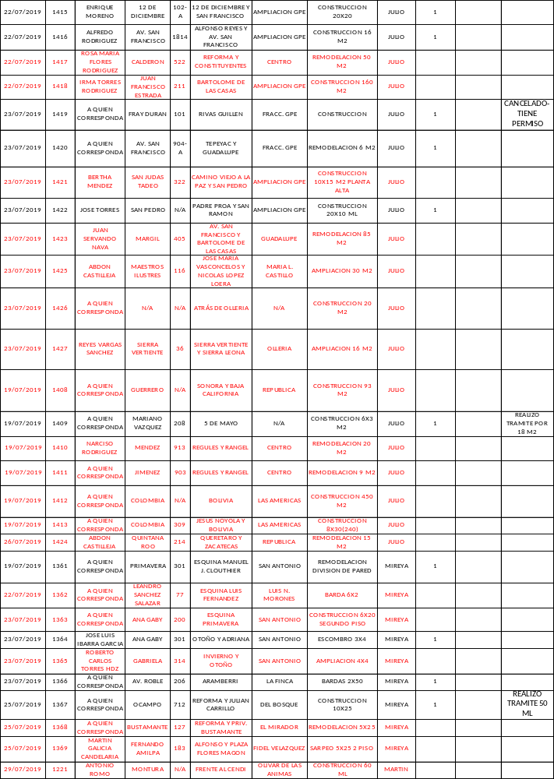
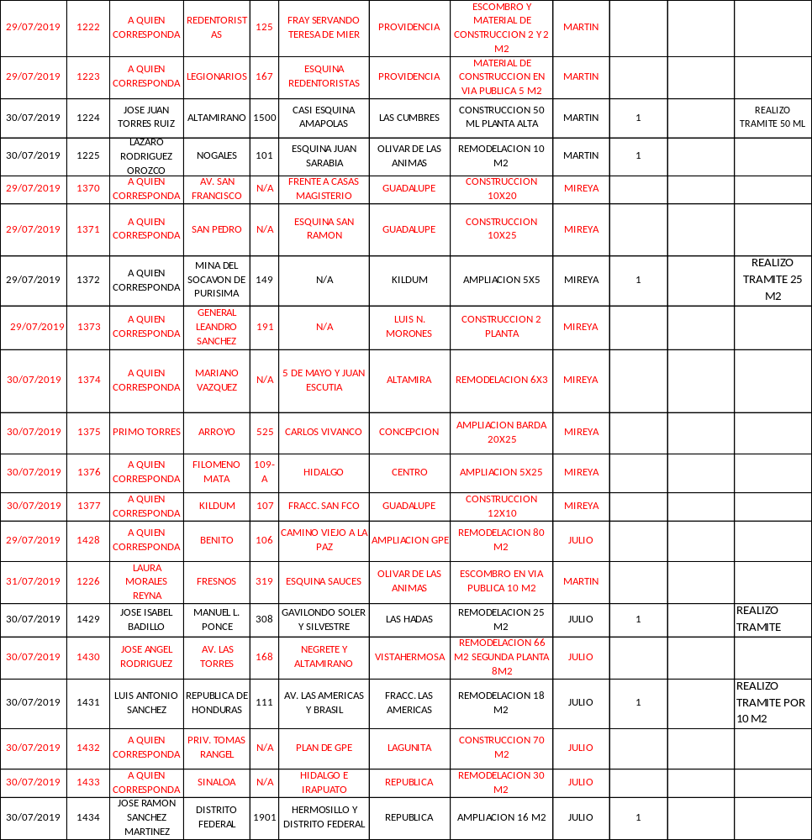

OBRAS AUTORIZADAS
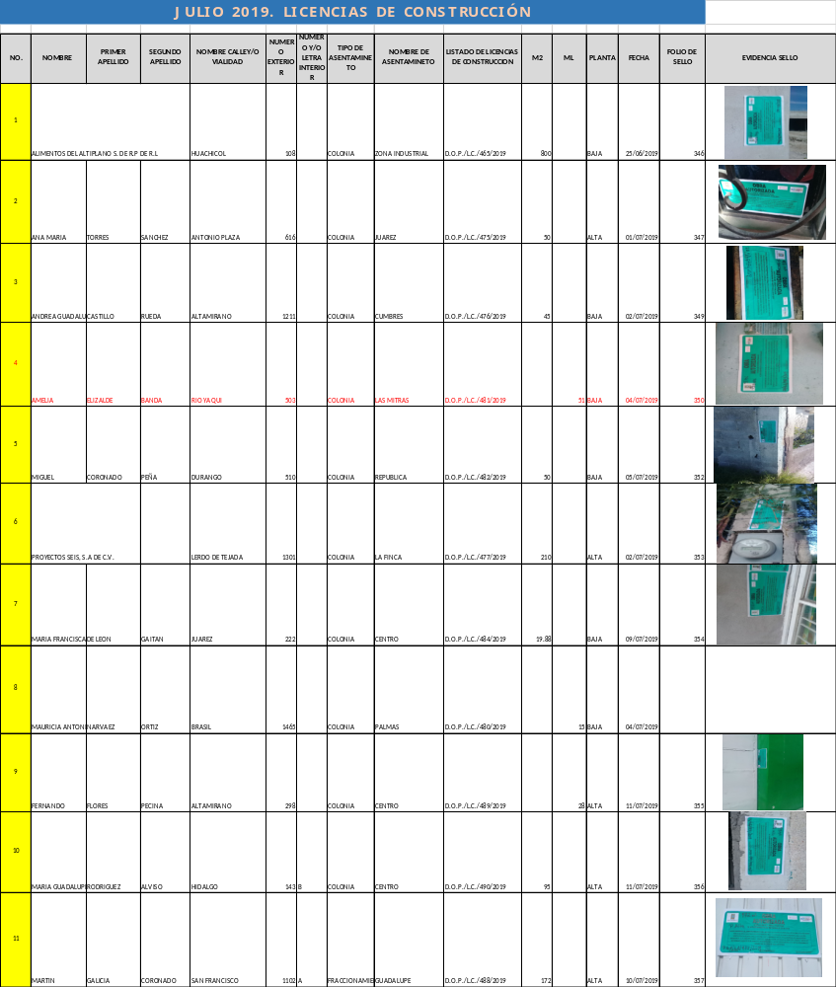

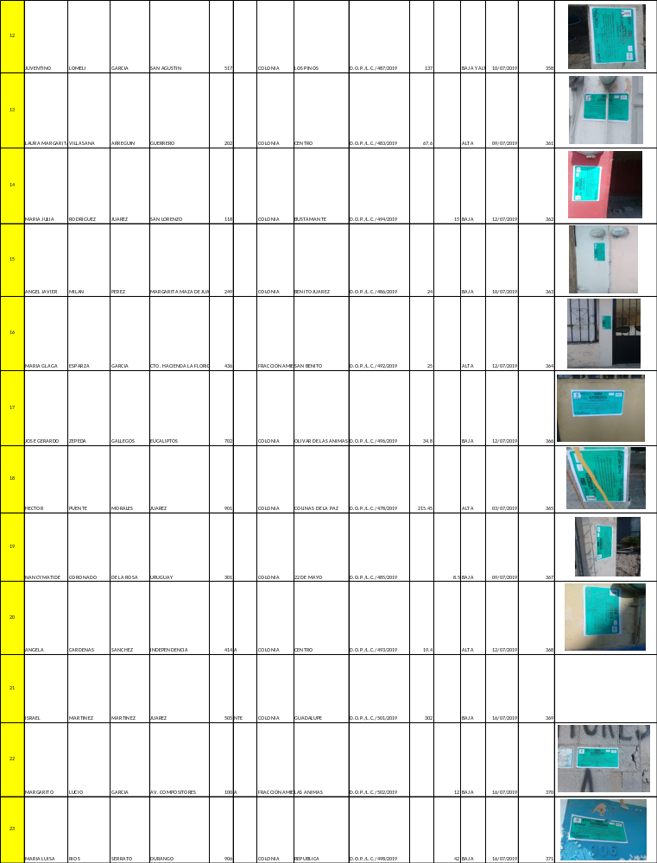

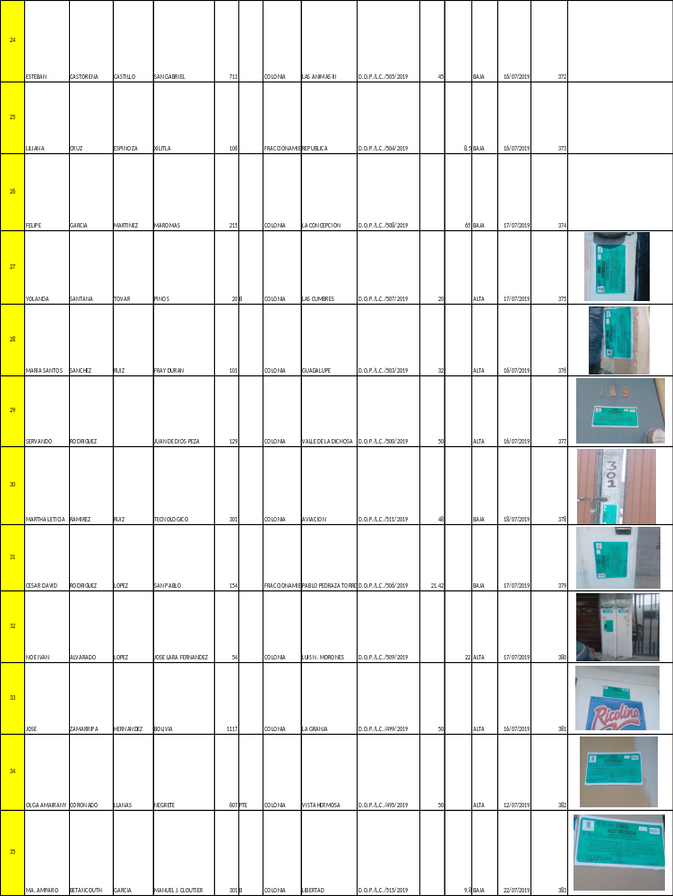

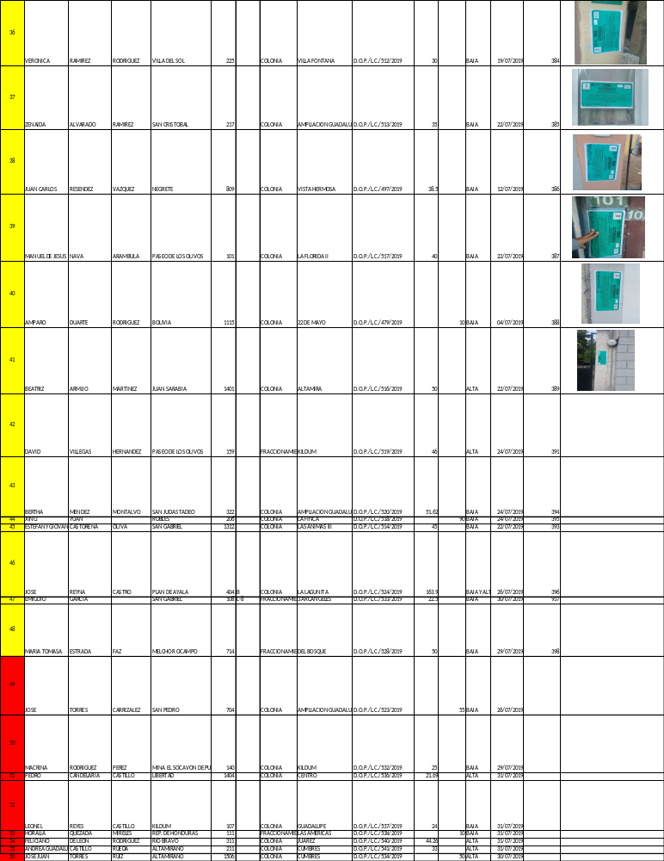

OBRA SUSPENDIDA
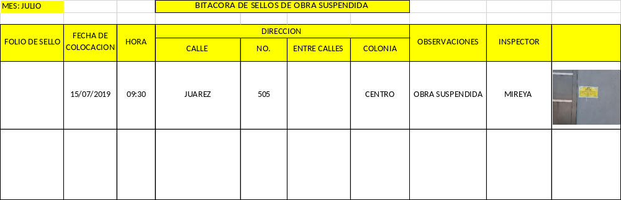

INSPECCION Y VERIFICACION DE NUMEROS OFICIALES Y ALINEAMIENTOS
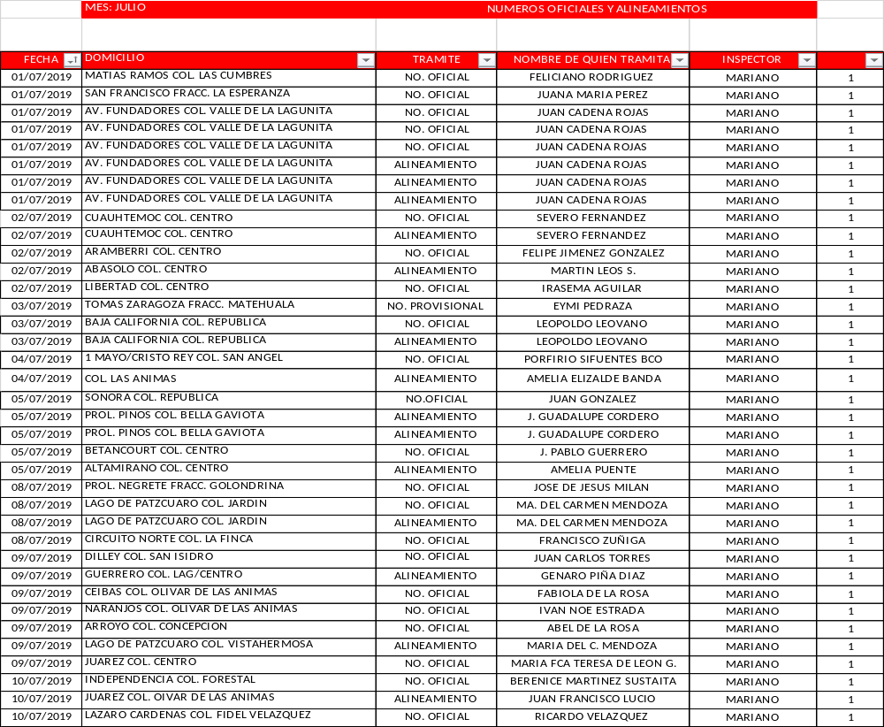

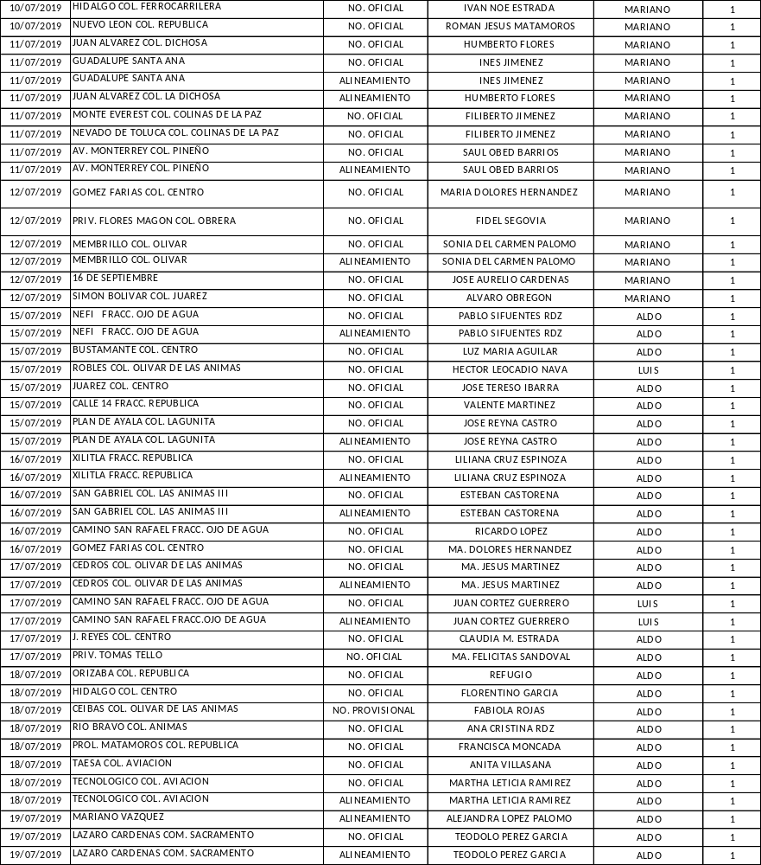

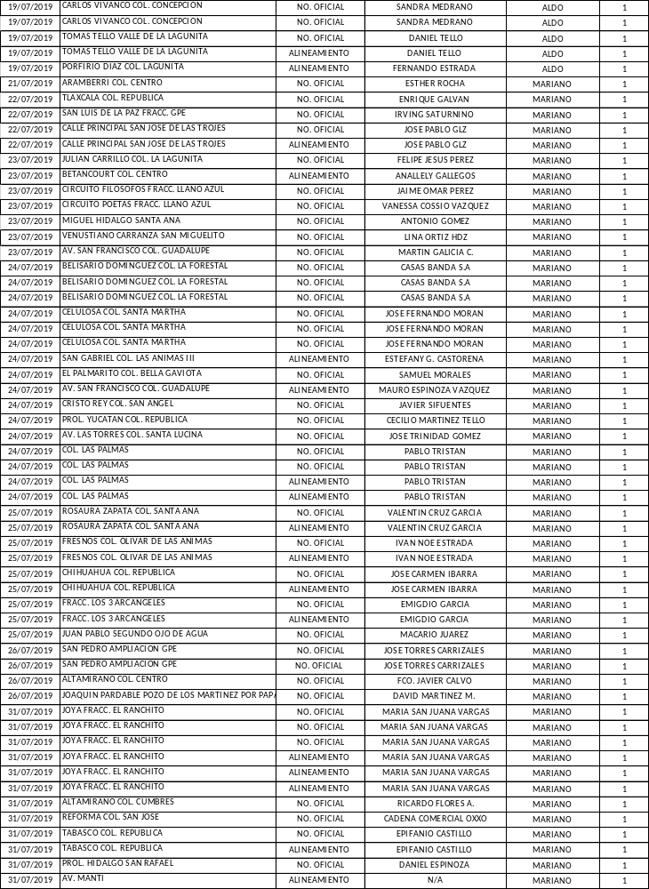

ÁREA DE VIVIENDA
Atención personalizada a cada uno de los 129 beneficiaros de la cabecera municipal 74 lotes de los 271 ubicados en lotificación central 2ª sección, 81 lotes en trámite de los 340 de lotificación central 3ª sección 109 lotes de los 197 de lotificación 1ª sección, 19 en palma de romero, 51 lotes en estanque del padre niño, 2 lotes del fraccionamiento 3 arcángeles, la busca de los 102 beneficiaros del fraccionamiento heroínas mexicanas que están pendientes de concluir su trámite y la recopilación de la papelería de hasta el momento 148 expedientes del fraccionamiento Matehuala, que durante el transcurso del día acuden al departamento, informándoles sobre el estado actual, en que se encuartan sus documentos de escrituración, así como de informales sobre algún documento que en su defecto pueda faltar en su expediente, a manera de garantizar que se cuenta con todos los expedientes completos.
Lista de beneficiaros próximos a entrega de escrituras.
BENEFICIARIOS | LOTE | MANZANA
NOEMI VAZQUEZ LARA | 1 | 1
ALMA LETICIA ABREGO SALAZAR | 2 | 1
ALMA LETICIA ABREGO SALAZAR | 3 | 1
HERIBERTO LOPEZ ZAVALA | 4 | 1
DANIEL SANCHEZ MEDRANO | 5 | 1
DANIEL SANCHEZ MEDRANO | 6 | 1
ROBERTO HERNANDEZ HERNANDEZ | 7 | 1
MARIA ELENA AGUILERA GARCIA | 9 | 1
PEDRO LEOS RIVERA | 10 | 1
PEDRO LEOS RIVERA | 11 | 1
MA. CARMELA CASTILLO ALVARADO | 12 | 1
MA. CARMELA CASTILLO ALVARADO | 13 | 1
ESTEBAN CARRIZALEZ CARRIZALEZ | 15 | 1
VIANEY YESENIA CASTILLEJA QUIROZ | 16 | 1
RUFINA VALLEJO RIVERA y J. SANTOS RAMIREZ ROCHA | 17 | 1
RUFINA VALLEJO RIVERA y J. SANTOS RAMIREZ ROCHA | 18 | 1
EDGAR EFRAIN RAMIREZ VALLEJO | 19 | 1
FRANCISCO JAVIER DIAZ VALLEJO (gestor MARGARITA VALLEJO RIVERA) | 20 | 1
MARGARITA VALLEJO RIVERA | 21 | 1
VIANEY YESENIA CASTILLEJA QUIROZ | 22 | 1
J. GUADALUPE VALLEJO RIVERA | 22 | 1
SALVADOR OBREGON GONZALEZ | 1 | 2
HECTOR RANGEL OBREGON | 2 | 2
KARLA ABIGAIL CASTILLEJA QUIROZ | 3 | 2
MARIA CARMEN LOERA RODRIGUEZ | 4 | 2
MARIA CARMEN LOERA RODRIGUEZ | 5 | 2

INAH (INSTITUTO NACIONAL DE ANTROPÓLOGIA E HISTORIA)
En las actividades en la oficina de INAH se atendieron casos, entre ellos asesorías sobre la regularización de sus viviendas y demolición de casas ya que estos inmuebles representaban un riesgo inminente para la integridad de los peatones y vehículos que circulan por esas zonas se les asesoro para que presentaran la documentación correspondiente para tramitar los permisos de demolición y regularización de dichas viviendas

USO DE SUELO

CONSTANCIAS DE USO DE SUELO
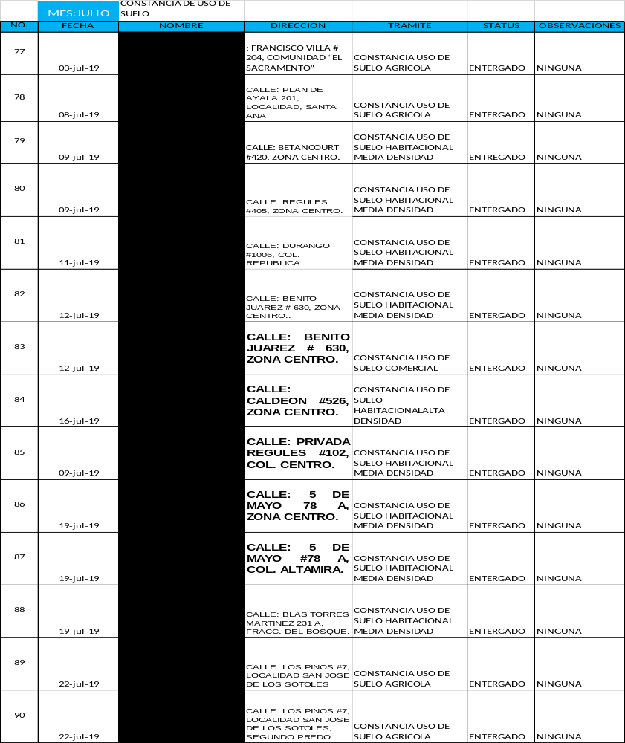
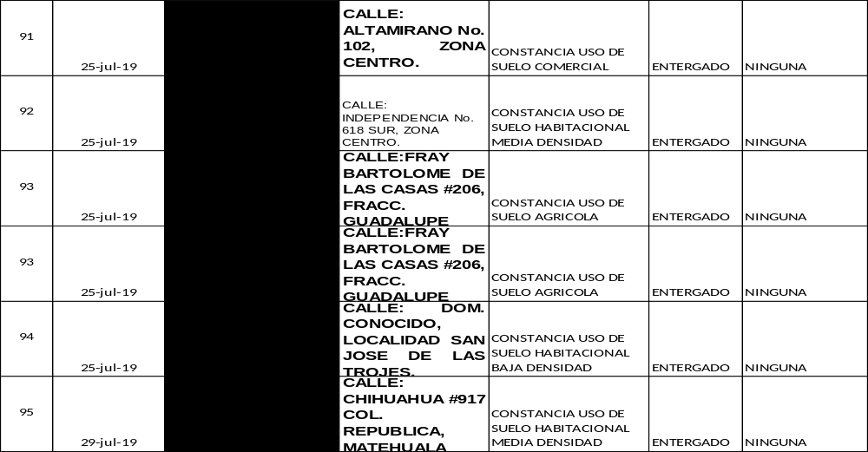

FACTIBILIDAD
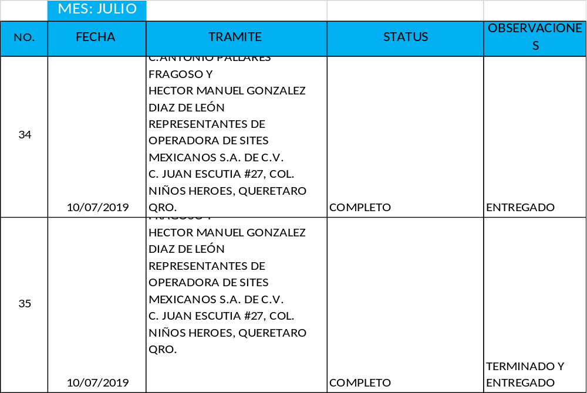

CONTESTACIÓN DE OFICIOS RECIBIDOS
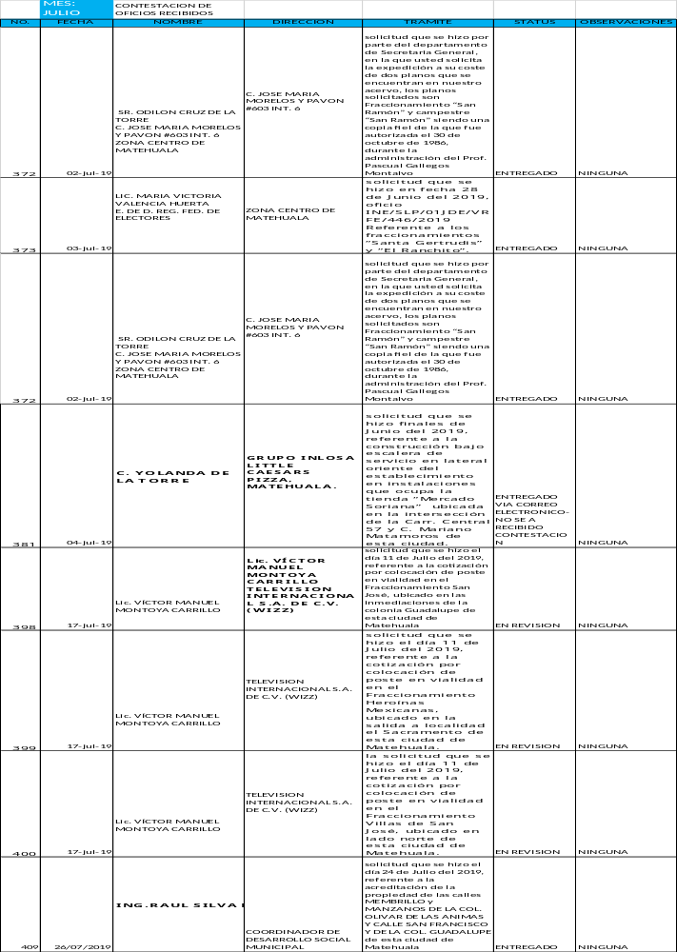
DICTAMEN DE PREFERENCIA
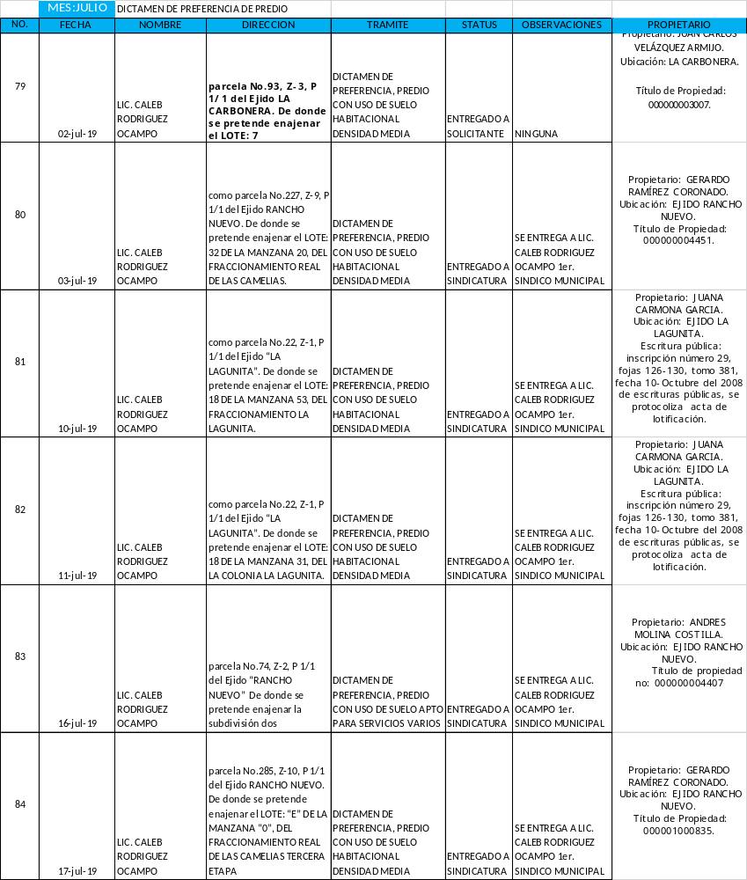

OPINION TECNICA
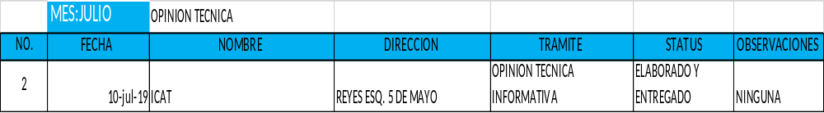

ATENTAMENTE

ING. CINDY BRIGITH TREJO HERNANDEZ
DIRECTOR DE OBRAS PÚBLICAS.
PERSONAL ADMINISTRATIVO

